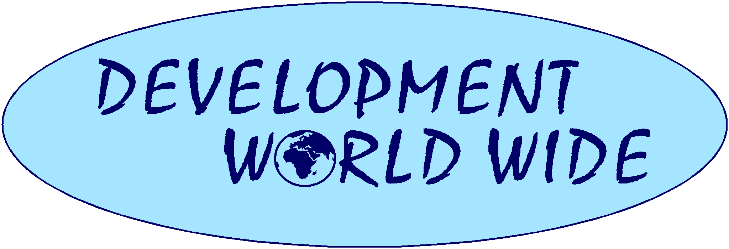
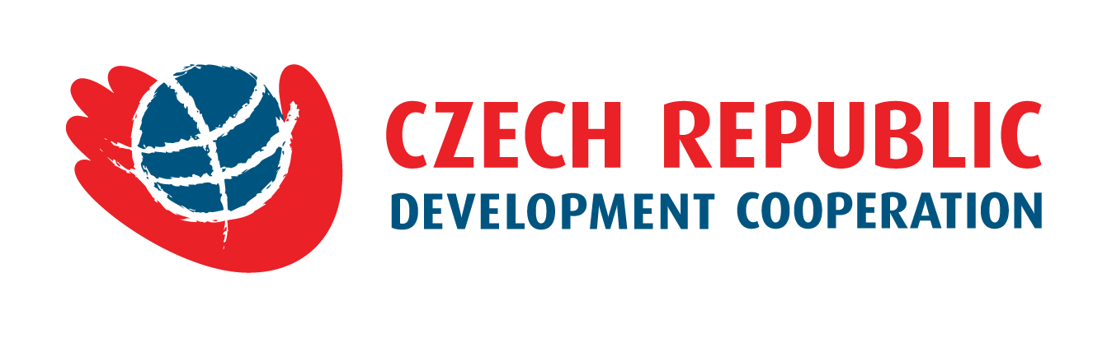

Pozvání na pracovní jednání o prioritách rozvojové spolupráce mezi Českou republikou a Vietnamem

U příležitosti oficiální cesty zástupců Vietnam Committee for Foreign NGO Affairs (COMINGO) a People’s Aid Coordinating Committee (PACCOM) do České republiky a Maďarska si Vás dovolujeme ve spolupráci s Českou rozvojovou agenturou pozvat na pracovní setkání, které se koná

ve čtvrtek 2. října 2008 od 10.00 do 12:30 hodin ve velké zasedací místnosti Ústavu mezinárodních vztahů, Nerudova 3, Praha 1.

Hlavní náplní jednání by měla být otevřená diskuse o současné sociálně-ekonomické situaci ve Vietnamu, prioritách zahraniční rozvojové spolupráce v nadcházejícím období, aktivitách nevládních organizací ve Vietnamu a také o konkrétních podmínkách práce ve Vietnamu. Výše uvedené organizace odpovídají za koordinaci a schvalování projektů nevládních zahraničních organizací ve Vietnamu.

Vietnamská strana přikládá setkání velký význam, o čemž svědčí i složení delegace:
- Mr. Nguyen Van Kien, Director General of PACCOM,
- Mr. Nguyen Trung Dung, Program Coordinator of PACCOM,
- Mr. Chu Tac Nhan, Deputy Director of the Department for International Relations, Government Office,
- Mr. Nguyen Dinh Anh, Head of International and NGO´s Aid Division, Department of External Finance, Ministry of Finance,
- Mr. Nguyen The Cong, Deputy Director of the Department for International Relations, Ministry of Public Security,
- Mr. Vu Thuong, Expert, Department of International Economic Affairs, Ministry of Planning and Investment.

Budeme velmi rádi, pokud se setkání zúčastníte a zapojíte se do diskuse o probíhající i budoucí rozvojové spolupráci s Vietnamem. Prosíme o potvrzení Vaší účasti na telefonním čísle 724 179 562 nebo mailem na adresu svoboda@dww.cz.

Daniel Svoboda
předseda občanského sdružení
Development Worldwide

